臺灣高雄戒治所 愛滋病防治活動照片
活動名稱：場舍愛滋衛教宣導
日 期：99年01月20日13：40～15：30
辦理單位：輔導科
地 點：四工
對 象：受戒治人68名
收容人愛滋衛教活動
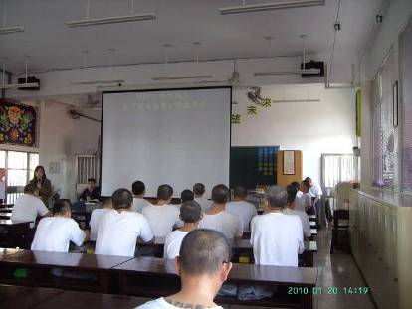
收容人愛滋衛教活動
